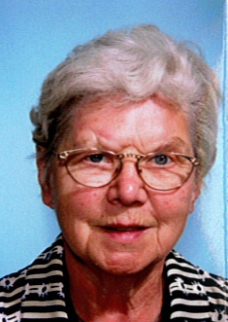

Zaterdagmorgen 18 december 2010 is
Zr. Richarda van Esveld in Huize St. Elisabeth te Lage Vuursche rustig ingeslapen. Woensdag vóór haar overlijden mocht ze in een mooie plechtigheid in het bijzijn van medezusters, familie en vrienden het sacrament van de zieken ontvangen. Ze verlangde naar het einde om opnieuw te mogen leven bij God, de Bron van haar leven. Zaterdag vroeg in de morgen werd haar verlangen vervuld en is ze gestorven.
in memoriam Ze bereikte de leeftijd van 88 jaar.
Zr. Richarda van Esveld

Zr. Richarda M. Johanna, Catharina van Esveld werd geboren in een groot gezin. Als oudste meisje leerde Richarda al vroeg wat aanpakken was. Ze werd een steun voor haar moeder.
In februari 1942 trad ze toe onze Congregatie en in augustus 1944 legde ze haar eerste geloften af.
Na haar noviciaat vertrok Zr. Richarda eerst naar Lage Vuursche en later naar andere plaatsen om zich voor de communiteit in te zetten op allerlei gebied. Humoristisch als ze was, zorgde ze dikwijls voor de vrolijke noot in de communiteit. Ze was open, toegankelijk en gemakkelijk te benaderen, kortom een gezellige medezuster. In alle plaatsen waar Zr. Richarda is geweest had ze naast haar taak in de communiteit vaak ook werk buitenshuis. Vanuit Haarlem werkte ze in de gezinszorg, sloot zich aan bij de groep rouwverwerking, was pedicure, bezocht eenzame mensen, hielp bij de kerkversiering en was het gastvrije gezicht bij de voordeur of aan de keukentafel. Ze heeft er veel vriendschappen aan over gehouden.
.
Toen het klooster in Haarlem werd opgeheven ging Zr. Richarda naar de communiteit in Elden. Na enige tijd was haar gezondheidstoestand zo verslechterd dat opname in Huize St. Elisabeth noodzakelijk bleek. Nu heeft ze afscheid van ons genomen na een zeer welbesteed leven.
Dank voor alles, rust in vrede.

